Trích xuất và bẻ khóa SAM Hash để lấy mật khẩu dạng rõ
Pwdump7 có thể được sử dụng để trích xuất các tệp được bảo vệ. Ophcrack là một chương trình mã nguồn mở miễn phí (GPL), dùng các bảng rainbow để bẻ khóa mật khẩu Windows từ LM hash.
SAM (Security Account Manager) là một tệp cơ sở dữ liệu có trên máy Windows, lưu các tài khoản người dùng và các mô tả bảo mật của người dùng trên máy tính cục bộ. Mật khẩu người dùng được lưu dưới dạng băm (LM hash và NTLM hash). Vì hàm băm là hàm một chiều nên cơ chế này cung cấp một mức độ bảo vệ nhất định cho việc lưu trữ mật khẩu.
Cần có quyền quản trị viên để trích xuất nội dung của tệp SAM. Đánh giá độ mạnh của mật khẩu là một mốc quan trọng trong quá trình đánh giá bảo mật. Bài thực hành bắt đầu bằng việc trích xuất SAM hash đơn giản, sau đó sử dụng công cụ giải mã hash để tìm mật khẩu dạng rõ.

Mục tiêu
- Sử dụng công cụ pwdump7 để trích xuất password hash.
- Sử dụng công cụ Ophcrack để bẻ khóa mật khẩu và thu được mật khẩu dạng rõ.

Yêu cầu
- Máy Windows 10.

Công cụ
- Ophcrack
- Pwdump7

Tạo Hash
1. Trước tiên, cần xác định User ID tương ứng với từng tên người dùng trên Windows 10.
2. Mở Command Prompt bằng quyền Administrator và nhập:
wmic useraccount get name,sid > c:/users.txt
Lệnh này thu được tên người dùng và User ID tương ứng. Ghi lại từng User ID để sử dụng trong các bước tiếp theo.
3. Để thu thập password hash, chuyển đến thư mục pwdump7 và thực thi tệp .exe.
cd C:\Users\Dummy\Desktop\pwdump7
PwDump7.exe
Để lưu thông tin này vào một tệp .txt bên ngoài, nhập:
PwDump7.exe > c:\hashes.txt
Sau đó đặt tên người dùng trước User ID tương ứng đã thu được ở bước 2 và lưu tệp.

Sử dụng Ophcrack để bẻ khóa Hash
1. Khởi chạy ứng dụng Ophcrack.
2. Nhấp vào Load và chọn PWDUMP file.
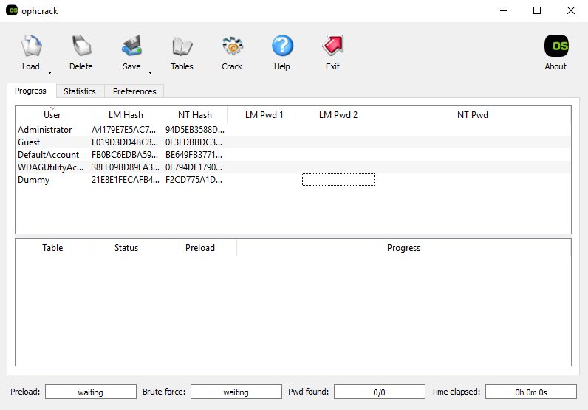
3. Tiếp theo, cần tải xuống các table để thực hiện việc bẻ khóa. Chọn Vista free để tải xuống.
4. Trong Ophcrack, nhấp vào menu Tables để nạp table.
5. Trong cửa sổ Table Selection, chọn Vista free rồi nhấp Ok.
table_vista_free là bảng được tính toán trước để đảo ngược các hàm băm mật mã và khôi phục mật khẩu dạng rõ đến một độ dài nhất định. table_vista_free đã chọn được cài đặt với tên Vista free và được biểu thị bằng một dấu chấm màu xanh lá cây.
6. Nhấp vào Crack trên thanh menu. Ophcrack bắt đầu bẻ khóa mật khẩu. Quá trình này sẽ mất vài phút.

